**Sesión 6**

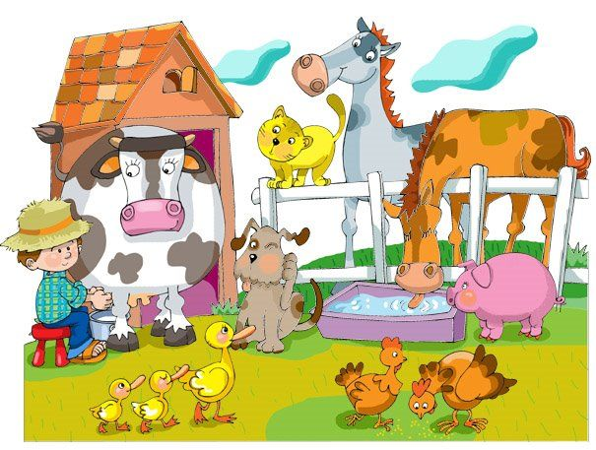**Fecha:** Abril 1 de 2013

**Los animales de la granja**

Dimensiones: Cognitiva, socio-afectiva- comunicativa y corporal.

**EJES TRANSVERSALES**

Educación en valores: Fomento del cuidado y respeto por los animales como seres vivos.

Indicador de logro: Conoce los animales de la granja.

**Inicio**

Juego libre con el material lúdico del CEPARCITO.

**Desarrollo**

1. Se iniciará llevando a los niños y niñas a la sala de informática para realizar la actividad 6 “los animales de la granja”, con el propósito de conocer los diferentes animales que hacen parte de una granja, son diferentes imágenes alusivas a estos animales con sus respectivas crías. Es un recurso valioso porque a demás de conocer los animales, estos pequeños pueden adquirir nuevo vocabulario. De igual manera tendrán la oportunidad de interactuar con los diferentes juegos alusivos a este tema de la granja. Luego iremos al salón y realizaremos el juego de la secuencia temporal del crecimiento de una gallina desde que está en el huevo para que estos pequeños vayan comprendiendo que todas las situaciones tienen un orden y así mismo se les facilita seguir por ejemplo una agenda personal.
2. Por último se hará una manualidad con material de reciclaje sobre el animal que más les llamo la atención de la granja y se les brindará una pequeña explicación sobre la importancia de cuidar a los animales y cómo estos a su vez le han servido al hombre. Para terminar la sesión se jugará a imitar los diferentes sonidos que hacen los animales de la granja para que los niños y niñas se familiaricen con este tipo de animales.

**Desenlace**

Se procede a organizar a los niños para la despedida.

**Evaluación:** mediante la observación de los diálogos entablados por los niños se logrará evidenciar cuan apropiados estuvieron del tema, que animales les gustó y cuales recuerdan.

**Observaciones maestra cooperadora**: _________________________________­­­­­

_________________________________________________________________